Nom : Hypatie (esprit critique)
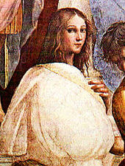
Nom de son père : Théon d’Alexandrie
Fonctions : mathématicien et astronome
Période de temps : 4e siècle de notre ère
Localité : Alexandrie
Elle enseigne, elle vulgarise les écrit de ses prédécesseurs de façons brillantes.
3 prédécesseurs : Euclide Archimède diophante

Elle est considérée comme l’une des dernière personnes savantes de la Grèce antiques
5 phrases :
Faites preuve de vigilance
Vérifiez toutes les affirmations
Efforcez-vous de comprendre ce qui n’est pas clair
Même un maitre peut se tromper!
Sachez qu’il est toujours possible d’améliorer la pensée des plus grand.

